实战场景口才_成为各种场合的说话高手（共34讲）_原文

2024年08月14日 10:39

大家好，我是你的口才教练王静老师。拥有十年的口才实战经验，在线上线下帮助了上万人提升了口才表达能力，帮助他们拥有口才张口来财的能力。欢迎你来来到我的实战场景口才课。不知道大家有没有发现我的口才课和别人的口才课程不太一样。我的课程不是教给大家学习耍嘴皮子的艺术口才，我是让所有的普通人大众学会生活工作中实用的场景口才，高情商说话的口才，饭局上的提杯祝酒，综合性的表达能力，更加注重的是实操两个字。

其实在我这么多年的学习和教学过程当中，我发现95%的人是没有学过口才的。而在这其中，60%的人根本没有口才。你是不是也因为经常口才不好，给自己的生活和工作带来了很多的困扰呢？你是不是平时讲话没问题，一到人多的地方上台讲话的时候，经常手抖脚抖，全身发抖，哪里都动，就是嘴巴不动。你是不是经常在各种聚会的场合，沉默不语，默默无闻，永远躲在角落里，就怕别人让你上台讲两句？你是不是请客吃饭的时候，不会祝酒词，只会说一句吃好喝好，不用担心。其实你遇到的这些问题，都是可以通过一套系统的方法帮助你轻松解决的。而我这套方法就是专门为大家解决这些问题量身定制的。那么我们作为一个普通人，为什么要来学习口才呢？

在这个口才经济的时代，口才是提升我们影响力最好的方式。口才是我们每个人终身的标配，口才是我们的生产力，可以帮你生产资源、生产人脉、生产财富、生产订单、生产更多你意想不到的东西。如果现在口才不好，我们还不去改变的话，时间长了别人会不尊重你，你说话没有人听你，你将失去的是你的影响力。所以在我们生活当中没有影响力，你的老公老婆跟你冷暴力，你的孩子跟你叛逆，你的老人对你爱答不理。在工作当中你没有影响力，你的客户不信任你，你的同事不尊重你，你的老板不珍惜你，你干的比别人多赚得比别人少，这个社会会做的永远都不如那个会说的人。在生意场上没有影响力，你的产品卖不出去，库存积压一大堆订单，销量上不去，业绩不达标。所以提升自己的口才能力，对我们未来的发展真的尤为重要。

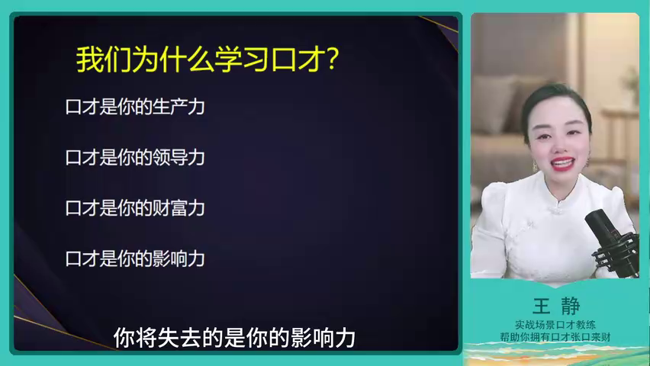

通过我这一套方法，能够帮助你快速掌握口才的技巧、口才的导航、口才的框架，提升你的语言组织能力和你的表达力。并且你还可以获得三大优势来。第一个优势，让你拥有这个社会最核心的竞争力，掌握每个场合说话的技巧和框架，拥有好口才，增加你的人脉，提升你的影响力，提升你的财富力。我这一套实战口才课程就能在最短的时间内帮到你。

第二大优势，能够让你的收入提升5到10倍。如果你是一个不甘于平凡，不服输的人我建议你跟着我用心学习这门实战场景考察课程。我用我的经验和教训帮你撬开财富的大门，一起学会把话说出去，把钱收回来，张口来财的能力。第三大优势，让你成为人群中的焦点。如果你善于说话，无论是维护关系，还是参加聚会、提杯祝酒、处理矛盾、升职加薪、带货卖产品，我们都会比别人更有影响力，更有优势。

说到这里，很多朋友对我可能有一些陌生。接下来我就给大家做一个正式的自我介绍。我是王静老师，是你的接下来的口才教练。在培训行业深耕的时十年，在每天我的工作当中绕不开讲话这两个字。做老师在学生面前讲话，做讲师在课堂上面讲话，总之就是不停的讲话。运用我的实战经验和多年的教学经验，帮助了很多普通人在最短的时间内提升口才表达能力，提升影响力、提升自信心。让他们的形象不开口就有效果，让他们的表达一开口就有结果。

很多人羡慕老师口才好，张口就来，侃侃而谈。其实刚开始我和你是一样的，上台就紧张，手抖脚抖，全身发抖，哪里都在抖，就是嘴巴不会动。一想到要上台当众讲话，就像要去上刑场一样。我刚开始做培训的时候，我都不敢给我的家长开家长会。后来我下定决心要学好口才，买了很多的口才书，拿着书就想睡觉，都是一些理论的知识。上台的时候你该不会还是不会。有没有发现背了三天三夜的话术，我一到台上因为紧张忘得一干二净。所以这些都不是我们快速学习口才的方法。

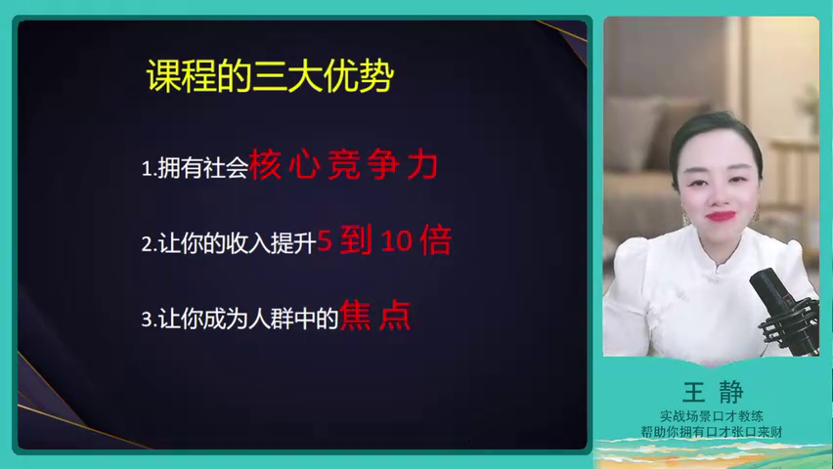

其实我们普通人口才不好，无非就是三个问题。第一个问题就是你不敢说我们上台紧张、害怕、心跳加快。第二个问题是不能说，总感觉脑袋里没有东西，总感觉词穷说不清楚。第三个问题就是不会讲，没有方法、没有逻辑、没有思路、没有顺序。在过去的十几年里，我大量的拜师学习，加上自己的工作经验，我每天刻意练习研究方法，总结出了一套快速练好口才的方法。我会通过这套方法来解决你口才不好的这三大问题，让你们人人都能成为各种场合的说话高手。很多朋友很好奇我的课程里面到底讲了一些什么。接下来我给大家介绍一下，我的课程到底如何帮大家在短时间内提升我们的口才表达能力，做到张口就来的。

我的课程一共有33节课，全部都是实操，全部都是精华。我们包含了三大板块，第一个基础认知敢讲板块，教你如何克服上台紧张害怕、手抖脚抖、全身发抖的问题，帮助你自信走到众人面前侃侃而谈。通过你的站姿、你的手势提升你说话的气场，让你一开口就能吸引所有人。第二个是我们的场景框架板块，给你的脑袋装上说话的框架，说话的导航，让你轻松应对各种生活和职场的场景。发言即兴表达不用做任何准备，让你们3秒即兴开说，灵活的应对所有的正式场合，随口说话就能赢得满堂喝彩。并且我给你整理了各种场景的发言稿。第三，我们饭局住酒板块，请客吃饭、聚会、提杯祝酒，以前只会说吃好喝好，草草了事，这个板块我教你解密饭局，饭局破冰，饭局的祝酒词和祭酒词，让你在饭局上大放光彩。那么在不知不觉中，我就让你成为一个全能的说话的高手，记住，只要你会说话，你的人生一定会开挂。

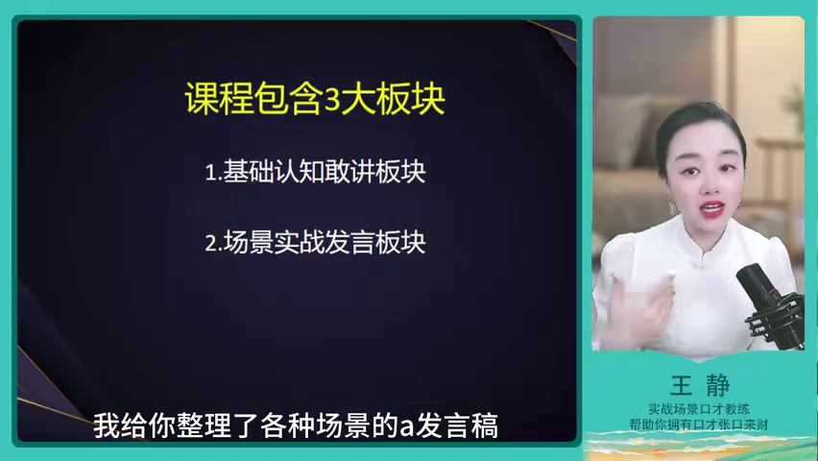

讲了这么多，大家可能还是想学一些实实操的技巧。今天我在这一节课就教给大家一招，让你们一学就会，一说就对的实战场景的口才框架。比如我们很多人突然被叫起来讲几句的时候没有准备，没有思路，可能这个时候你大脑就蒙圈了。那么我们就可以用我们的万能说话的框架，三点论。这个框架任何场合、任何地点，随时随地，你不用做任何的准备，咱们张口就能来，瞬间打开你口才的开关，我马上把这个框架交给你。

三点论就是有啥都说有三点我们问好，三点内容加祝福。开场问好，见谁问谁好，问好就问现在好，中间说三点你今天要分享的内容，最后给全场送上祝福。每个场合都可以这样说来现场的朋友们大家现在好。我在这儿发表三个建议，我就三个方面说一下自己的心情。我讲三个故事，我们的任务分三步走，我们目前有三个重点解决的问题，我有三点收获，我有三个忘不了。最后讲完了给全场送上祝福。所以任何场合你没有准备的时候，就可以用这个万能的框架问好、说三点送祝福，瞬间说话就非常的有逻辑了。

怎么样？是不是非常的简单？但这只是我课程当中的30分之1的技巧，我们还有几十种这样的口才框架说话技巧等待你来发掘。当然我这个课程不止这些，除了我这三十三节精品内容课之外，我还给大家整理了各种场景的发言稿，各种场景的祝酒词，各种场景的主持稿，还有销售口才等大量的口才资料拿来你就直接就可以用以供大家更好的学习，真正的帮助你解决你口才的问题，让你从一个口才小白变成一个口才大神，成为我们口才的高手。

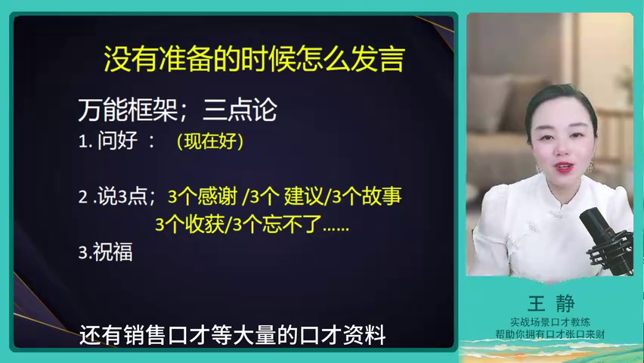

最后我为什么要做这一套课程呢？因为我见过太多的普通人不会口才表达能力，失去了人脉、失去了订单、失去了机会、失去了财富。所以我把口才这种复杂的东西给大家简单化，每节课给大家讲框架、讲口诀、讲公式，然后我再给你做示范。最后我给你布置一个作业，让你跟着步骤来练习，我让更多的普通人学好口才，真正的来帮助你做到一学就会，一说就对。所以朋友们从口才小白变成口才大神的路上，你不是孤军奋战，王静老师一路陪着你，我们一起来开启通往口才大神的旅程。

